Algoritmos Basados en Campo de Potencial para cálculo del “Path Planning”

Planificación de Tareas y Movimientos de Robots

Universidad Carlos III de Madrid

2012

**Chao Chen**

**Raúl Pérula Martínez**

Contenido

1. Introducción 1

2. Planteamiento del problema 4

2.1. Aplicaciones 4

3. Algoritmo implementado 6

3.1. Descripción 6

Creación del campo potencial 6

Búsqueda del recorrido óptimo de mínima distancia 7

Pseudocódigo 8

3.2. Comparación entre métodos 9

4. Ejemplo de aplicación y Resultados 10

4.1. Ejemplo 1 10

4.2. Ejemplo 2 11

5. Conclusiones 15

5.1. Ventajas e Inconvenientes 15

6. Posibles mejoras 16

Bibliografía 17

# Introducción

Numerosas aplicaciones industriales necesitan encontrar el camino óptimo para ir de un punto a otro evitando los obstáculos que se pudiesen encontrar en el camino. Encontrar el camino más corto para estas aplicaciones es de gran ayuda para mejorar la productividad y reducir costes.

No obstante, hay diversos métodos para encontrar este camino óptimo y llegar a una buena solución, estos algoritmos pueden probar que existe un buen camino o descartar los no posibles. Algunos de estos métodos son:

* **Métodos de mapa de rutas**: estos métodos consisten en construir una red de curvas unidimensionales que captura la conectividad del espacio libre de los robots o su cierre. Una vez que se ha construido el mapa de ruta, la planificación de la ruta se calcula para ir del punto inicial al punto objetivo evitando los posibles obstáculos.

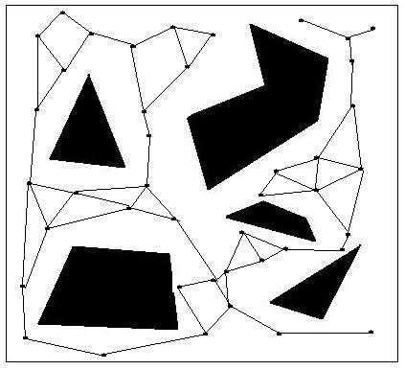

Ilustración . Ejemplo algoritmo mapa de rutas

* **Métodos de descomposición de celdas**: estos métodos suponen la partición del espacio libre del robot en pequeñas regiones llamadas celdas y la búsqueda de la conectividad de estas celdas para un camino válido.

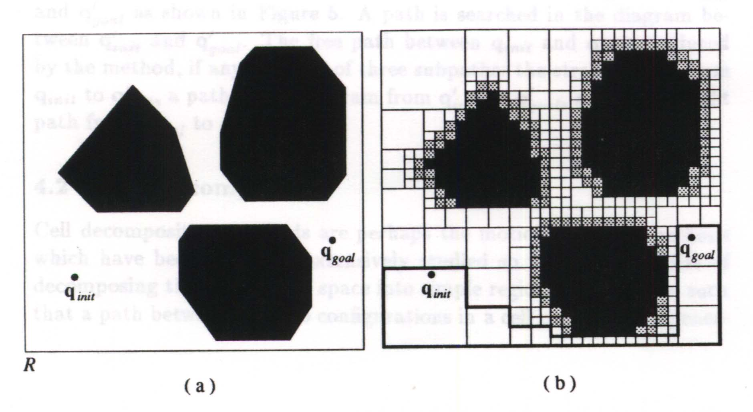

Ilustración . Ejemplo algoritmo descomposición de celdas

* **Métodos de control óptimo**: estos métodos determinan el camino o la trayectoria mientras minimizan ciertos índices de rendimiento, normalmente tiempo o distancia. El camino es parametrizado en función de una variable escalar y la función objetivo (o índice de rendimiento) se minimiza en función de la dinámica y cinemática del robot.

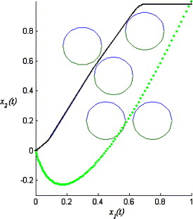

Ilustración . Ejemplo algoritmo de control óptimo

Todos estos métodos, por lo general, tienen tres desventajas. La primera es que las formas permitidas pueden estar demasiado restringidas para que se puedan aplicar en un problema general, en segundo lugar, pueden fallar y no encontrar solución incluso si existiese al menos una; y en tercer lugar, el tiempo de computación de estos métodos puede llegar a ser muy grande.

Es por estos motivos que existe un método más, los **métodos de campo de potencial**. Estos métodos tienen un enfoque local que depende de la información local de la fuerza resultante debido a un potencial artificial inducido por los obstáculos y la posición objetivo. El robot se representa mediante un punto de masa el cual es influenciado por el potencial artificial. Este potencial se define normalmente sobre un espacio libre como la suma de un potencial atractivo atrayendo al robot hacia la posición objetivo y un potencial repulsivo repeliendo el robot lejos de los obstáculos.

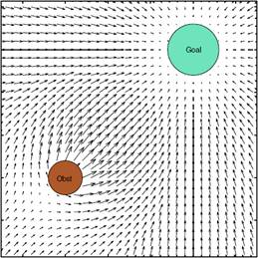

Ilustración . Ejemplo algoritmo campo de potencial

No obstante, y aunque resuelve mayoritariamente los problemas que pueden tener los otros métodos, los métodos de campo de potencial pueden tener un problema, encontrarse con mínimos locales que tiene serias limitaciones cuando el entorno contiene demasiados obstáculos.

En este trabajo, además de realizar una introducción a los algoritmos de campo de potencial para realizar la planificación de los caminos, se va a realizar la implementación propuesta en [1] pero con algunas modificaciones para ajustarlo a un problema real que, en este caso, será encontrar los caminos entre una posición inicial y una objetivo dentro del campus universitario de la Universidad Carlos III de Madrid en Leganés.

# Planteamiento del problema

Teniendo siempre como objetivo principal de un planificador de trayectorias, dado el punto inicial de la posición del robot, conseguir llegar al punto objetivo por el camino óptimo y evitando los posibles obstáculos que pudieran encontrarse en el entorno. El problema es cumplir las limitaciones que nos encontramos con la cinemática y dinámica del robot.

Teniendo en cuenta las características de nuestro problema, las propiedades de una función potencial artificial de repulsión, tal y como dicen en [1], deberían de ser las siguientes:

1. Debería tener simetría esférica para largas distancias desde el obstáculo para que no se cree un mínimo local cuando este potencial se añada a otros potenciales.
2. Debería imitar la superficie del obstáculo a una corta distancia así como maximizar el espacio libre del robot.
3. Su rango de influencia debería estar limitado a la vecindad del obstáculo así como no afectar a los movimientos de los robots que se encuentran lejos de los obstáculos.
4. Debería ser una función continuamente diferenciable de clase Cm [0, ∞) donde m ≥ 2.

Una vez comprobado las limitaciones y propiedades de nuestro problema, se procede a desarrollar un algoritmo de planificación de trayectorias utilizando campos de potencial que cumpla todo lo anterior y además, que amplíe las características principales para dar más funcionalidad, y aportar de este modo, algo nuevo a la lectura de [1] de la que posteriormente se hará una comparativa con [2] y el algoritmo implementado en este trabajo.

## Aplicaciones

Son varias las aplicaciones que puede tener este método de planificación de trayectorias. No obstante, y la obvia utilidad principal es para calcular trayectorias en tiempo real en robots, ya sean tanto manipuladores como robots móviles, y sobre todo en espacios 2D.

Algunas de las aplicaciones reales de este algoritmo que ofrece tan buenos resultados para evitar obstáculos, han sido por ejemplo en varias de las modalidades de campeonatos robóticos como los robots futbolistas de las competiciones de “robot soccer” [6].

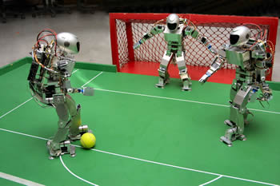

Ilustración . Competición robot soccer

# Algoritmo implementado

## Descripción

El algoritmo está realizado e implementado en Matlab y consiste en desarrollar un modelo de planificación basado en campos de potenciales artificiales.

El algoritmo se estructura básicamente en dos partes:

* La primera realiza la generación del campo artificial.
* La segunda realiza la búsqueda del recorrido óptimo de la mínima distancia.

### Creación del campo potencial

La creación del campo de potencial artificial se descompone en 3 campos potenciales, que son la suma del campo que genera la posición inicial, la posición final y la de los obstáculos.

El campo de potencial artificial se divide como primer paso en un campo escalar que representa la distribución espacial de una magnitud escalar asociada a un valor a cada punto del espacio.

$$V_{Total}=V_{Pinicial_Repulsión}+V_{Pfinal_Atracción}+ V_{Obstáculos_repulsión}$$

El cálculo del gradiente del campo escalar es un campo vectorial que indica la dirección en la cual el campo varía más rápidamente y su valor representa el ritmo de variación del campo. Si consideramos que el campo es conservativo y que representa la energía potencial, su gradiente representará la fuerza de dicho campo.

$$f_{x}\left(x,y\right)= -\frac{∂V}{∂x}$$

$$f_{y}\left(x,y\right)= -\frac{∂V}{∂y}$$

La representación matemática de la superficie de fuerzas en función de x tendrá las siguientes fórmulas:

$$V_{Atracción}\left(x,y\right)= \frac{1}{2}K_{a}[(x-x_{a})^{2} +({y-y_{a})}^{2}]$$

$$V_{Repulsión}\left(x,y\right)= \frac{K_{r}}{\sqrt{(x-x_{r})^{2} +({y-y_{r})}^{2}}}$$

Siendo $x_{a}$, $y_{a}$, el punto de atracción al que se quiere llegar.

Y los puntos $x_{r}$, $y_{r}$, los puntos de repulsión provenientes de los obstáculos y del punto de partida. Los coeficientes $K_{a} y K_{r}$ condicionan la magnitud del potencial.

La interpretación de la ecuación de la energía potencial de atracción indica que cuando $x$ se aleja mucho de $x_{a}$ el potencial tiende a $∞$, y cuando $x$ se aproxima a $x_{a}$ el potencial tenderá a cero. La ecuación de la energía potencial de repulsión es contraria a la del potencial de atracción. Cuanto más cerca esté del punto, el potencial tenderá al $∞$, y cuanto más lejos tomará un valor cercano a cero.

Por tanto, el potencial resultante de las sumas será en el punto de partida muy alto y a medida que se va acercando al punto final este decrecerá.

### Búsqueda del recorrido óptimo de mínima distancia

El gradiente del campo indica la variación con la que cambia el campo. Para la búsqueda del recorrido mínimo, primero se busca el punto que tiene la distancia mínima desde el punto actual hasta el punto final. Una vez encontrado, se da un avance con un paso ‘h’ en la dirección que indica el gradiente de ese punto hacia la posición de menor gradiente. El proceso se repite hasta encontrar el punto del destino deseado.

### Pseudocódigo

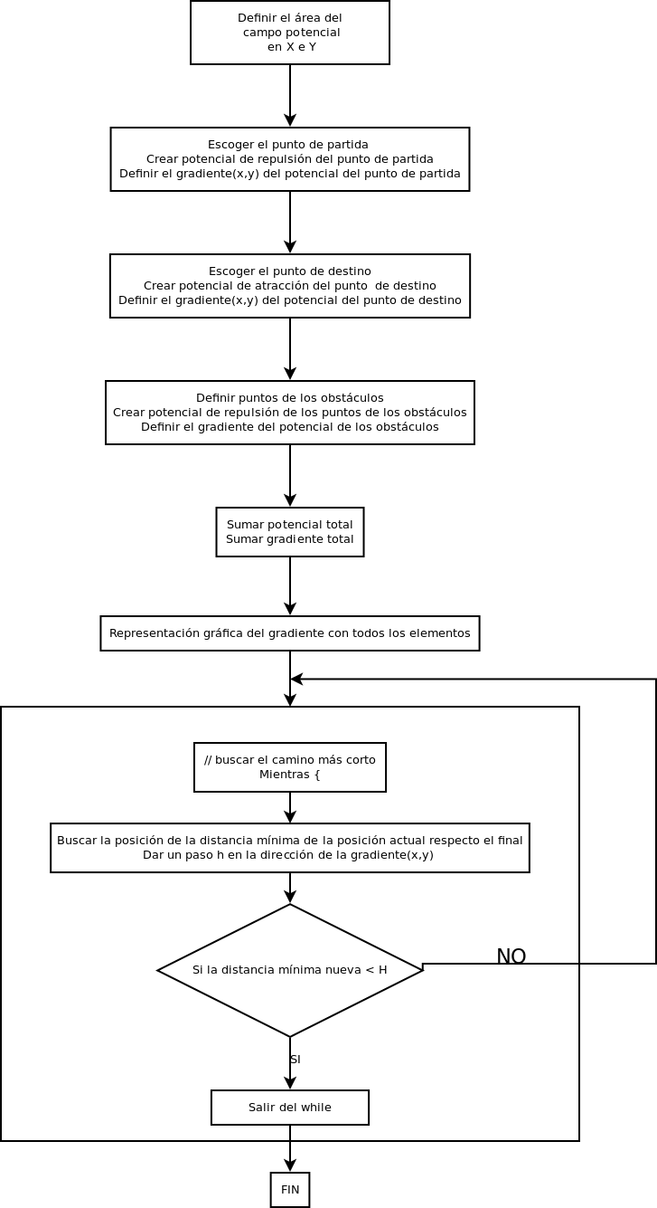

## Comparación entre métodos

La base de la planificación del campo potencial mostrado en el artículo “Real-Time Obstacle Avoidance for Manipulators and Moblie robots” es la misma, que consiste en generar un campo potencial de repulsión si es un obstáculo y de atracción si se trata del punto deseado.

Este método está enfocado para trabajar con un brazo robótico por lo que necesita trabajar con campo potencial en 3 dimensiones (x, y, z).

El modelo geométrico de la superficie de los obstáculos se representan mediante:

$${\left(\frac{x}{a}\right)}^{2n}+{\left(\frac{y}{b}\right)}^{2n}+{\left(\frac{z}{c}\right)}^{2n}=1$$

Esta ecuación analítica puede representar la envoltura de figuras primitivas como paralelepípedos, cilindros o conos.

# Ejemplo de aplicación y Resultados

## Ejemplo 1

El algoritmo inicial ha partido en crear un simple campo potencial con un punto de partida, un punto final y un obstáculo. Y realizar la planificación esquivando el obstáculo.

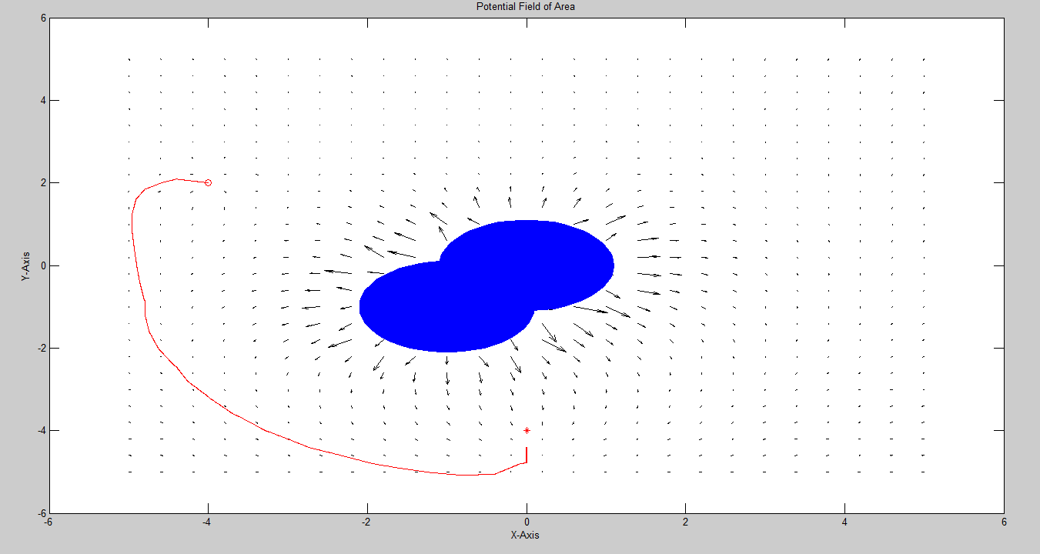

Ilustración . Planificación simple de campos potenciales

En este ejemplo se puede ver que la fuerza de repulsión que ejerce el obstáculo es muy fuerte y perpendicular a ella. Se aprecia que la planificación del recorrido ha sido condicionada por las fuerzas del campo potencial.

Añadiendo un obstáculo más al ejemplo anterior para dificultar la planificación, la dificultad encontrada se encuentra al pedir que haga un recorrido específico que pase por los dos obstáculos. Este problema se ha solucionado haciendo que la fuerza ejercida por el campo de potencial, en vez de ser perpendiculares a la superficie de los obstáculos, que tenga un componente tangencial para que la fuerza que le envuelve tenga una forma rotacional.

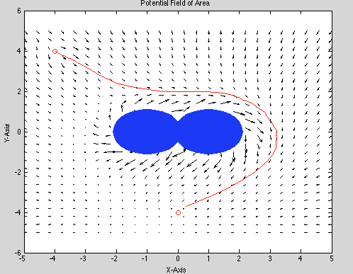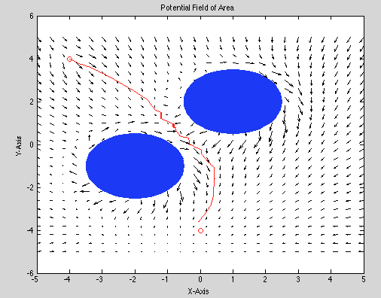

Ilustración . Fuerzas ejercidas por los obstáculos con componente tangencial

## Ejemplo 2

Para comprobar la validez de este algoritmo se ha creado un plano complejo en dos dimensiones (2D) del campus de la Universidad Carlos III de Madrid en Leganés, donde los edificios del campus serán los obstáculos para la navegación.

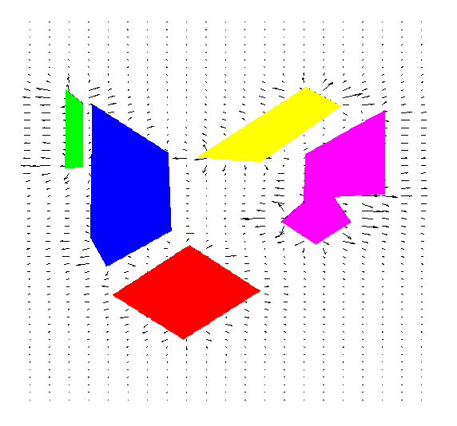Primero, se ha creado en el plano los obstáculos, los edificios del campus de la UC3M, para darle un campo potencial de repulsión.

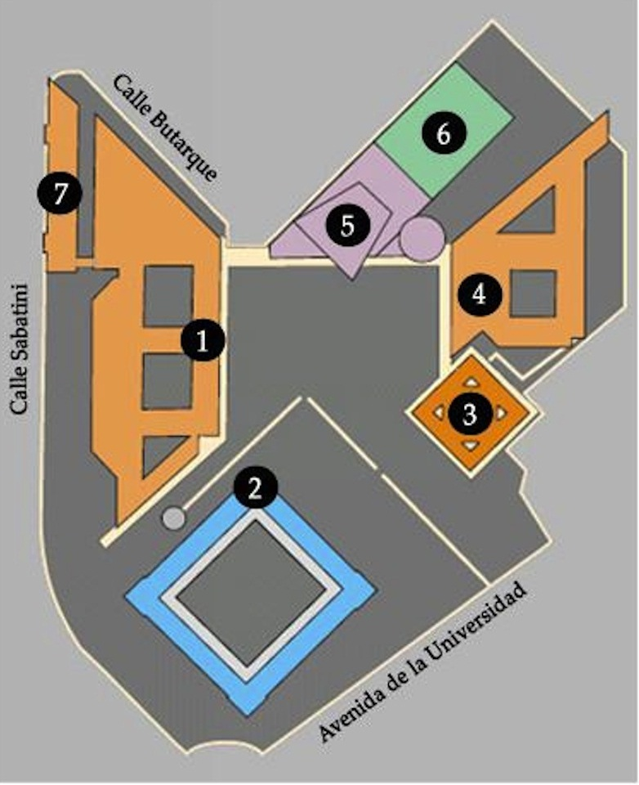 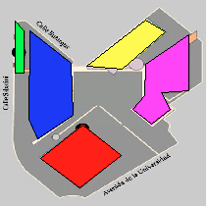

El siguiente paso es, escoger un punto inicial y un punto final y crear un campo de potencial artificial.

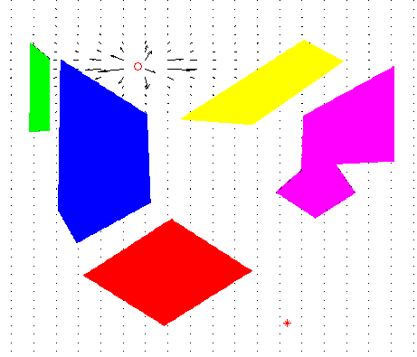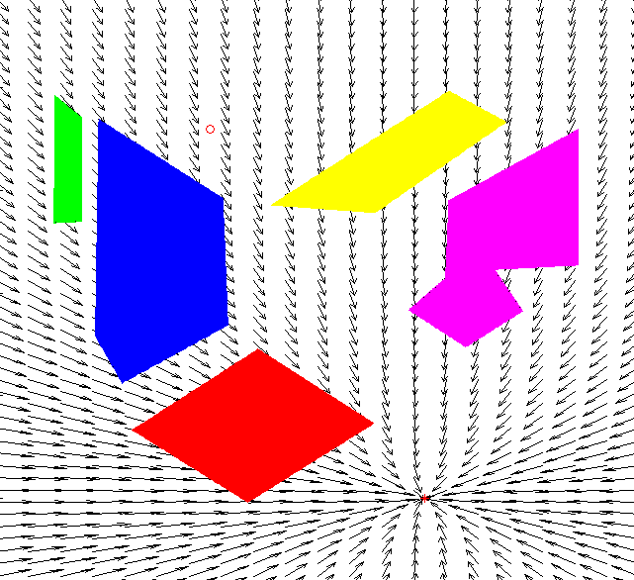

Ilustración . Campo potencial de repulsión (inicio) Campo potencial de atracción (fin)

La suma de los tres campos quedará de la siguiente forma con su recorrido de distancia mínima.

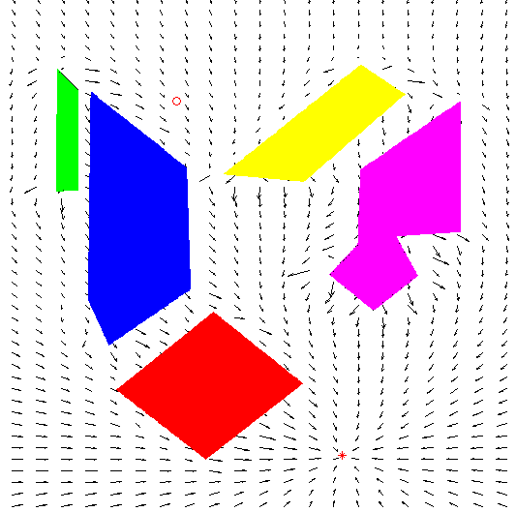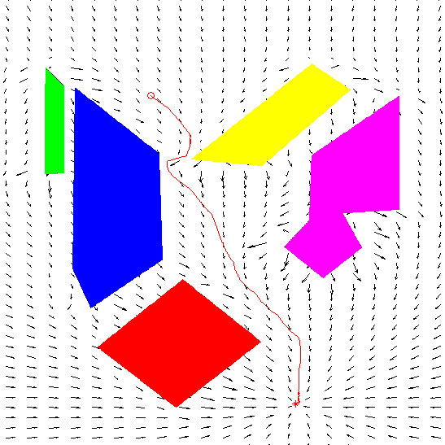

Ilustración . Campo potencial final Recorrido de distancia mínima

Para comprobar que funciona con otros puntos de partida y de destino se han realizado las siguientes pruebas:

* Inicio desde el edificio 1 (azul) hacia el polideportivo (amarillo).
* Inicio desde la biblioteca (rosa) hacia la entrada principal del campus pasando por al lado del edificio 1 (azul). Este recorrido se ha podido realizar dándole componentes tangenciales a la fuerza del campo potencial del edificio 2 (rojo).

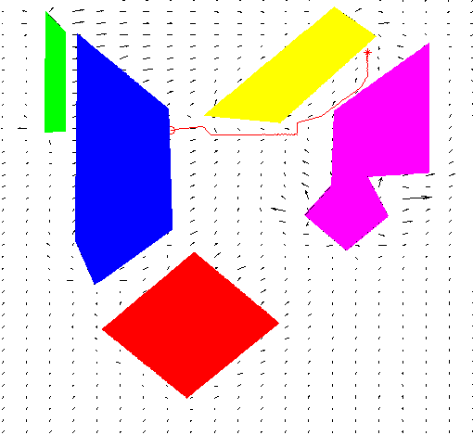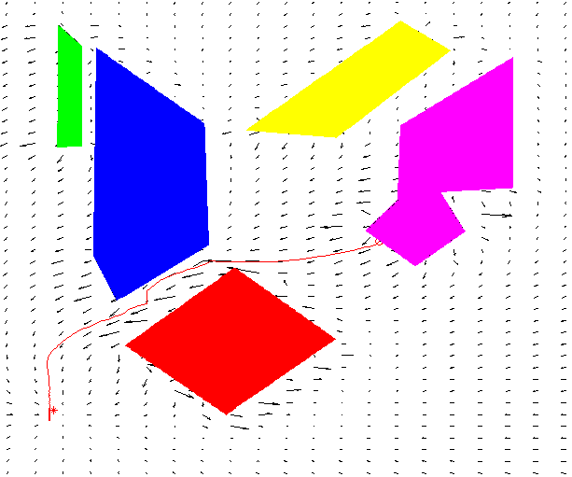

Otro posible recorrido que se puede realizar desde la biblioteca (rosa) hasta la entrada principal del campus es el siguiente:

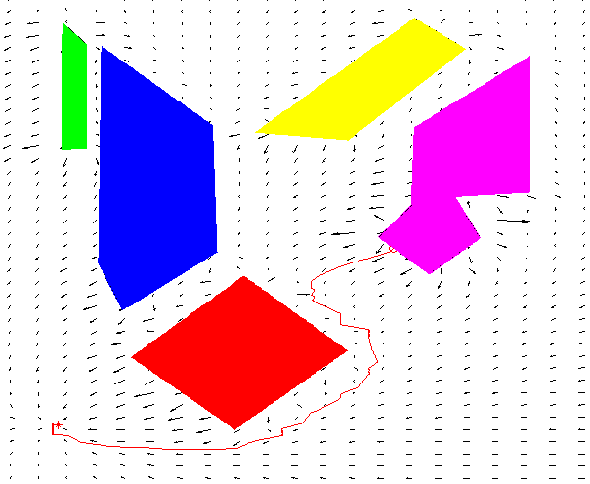

La representación del campo potencial en tres dimensiones (3D) de este ejemplo se puede ver en las siguientes imágenes con el recorrido también en 3D.

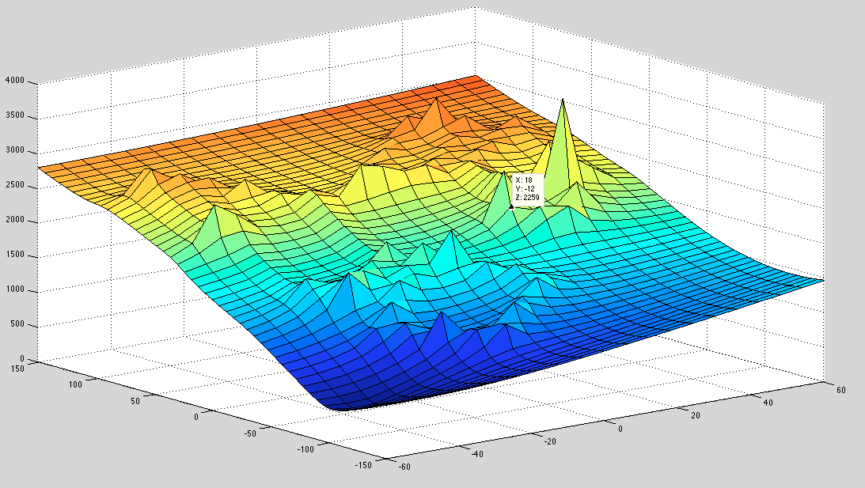

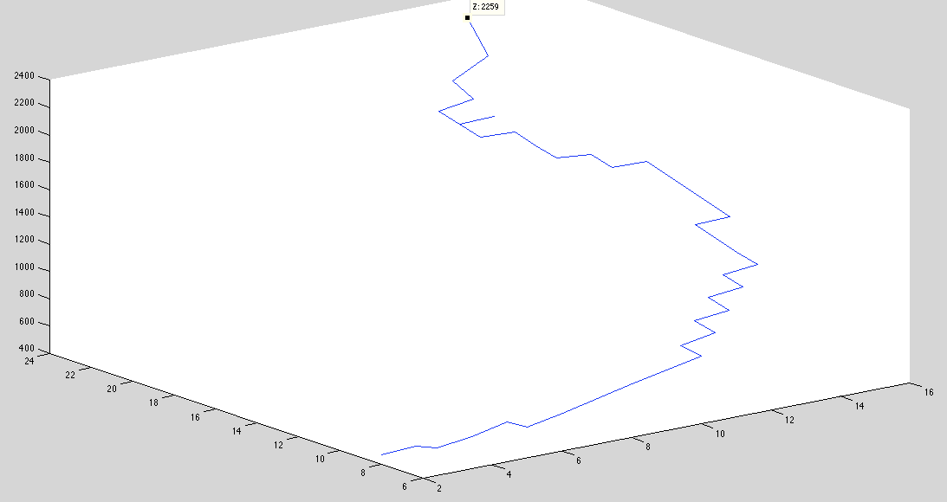

En esta última figura se puede observar como hace la planificación para llegar al punto deseado, que va tomando las direcciones que le indica el gradiente hasta llegar al punto de mínimo potencial.

Como se ha podido comprobar, los resultados obtenidos por este algoritmo han sido muy satisfactorios y han cumplido con las expectativas deseadas de planificación basadas en campos potenciales.

# Conclusiones

En este trabajo, se han estudiado dos artículos de referencia relacionados con la planificación de trayectorias mediante campos de potencial artificial. Estos dos artículos en la temática estudiada plantean cada uno su método de aplicación e implementación, de los que se ha extraído la información y se ha realizado una nueva implementación para la aplicación en un problema real.

También se ha realizado una comparativa entre métodos para poder tener un criterio al elegir uno u otro en función de las características deseadas.

Se ha observado que el algoritmo implementado funciona bastante bien, calculando las trayectorias deseadas y consiguiéndose el camino óptimo desde el punto inicial al punto objetivo evitando los obstáculos que pudiese encontrarse el robot en el camino.

A continuación se presentan las ventajas e inconvenientes además de algunas posibles mejoras encontradas.

## Ventajas e Inconvenientes

Entre las ventajas de este tipo de planificación se puede decir que los algoritmos basados en campos de potencial artificial son bastante elegantes, y pueden ser muy eficientes sin requerir un modelo de los obstáculos a priori. Estos algoritmos son bastante rápidos y se pueden utilizar en planificación de trayectorias globales, ofreciendo una gran alternativa al resto de métodos comentados en la introducción.

Pero, aunque tiene ventajas muy buenas, puede haber una desventaja que ya es conocida, el problema de los mínimos locales cuando el robot se encuentra en un entorno con demasiados obstáculos. En el caso de este trabajo, y basándose en lo estudiado en los artículos de referencia se pueden evitar aplicando campos tangenciales con lo que la eficiencia de los algoritmos mejoran considerablemente.



# Posibles mejoras

Como futuras mejoras, y teniendo en cuenta los algoritmos y estrategias de los artículos, existen algunas posibles mejoras en nuestro algoritmo implementado. Por ejemplo, el uso del algoritmo de potencial para esquivar obstáculos en tiempo real. Considerar espacios en tres dimensiones para evitar mejor los obstáculos al tener una representación completa de los mismos. O realizar la planificación de entornos dinámicos.

# Bibliografía

1. “A New Potential Field-Based Algorithm for Path Planning”. K. S. Al-Sultan y M. D. S. Aliyu. Journal of Intelligent and Robotic Systems. 1996.
2. “Real-Time Obstacle Avoidance for Manipulators and Mobile Robots”. Oussama Khatib. The International Journal of Robotics Research. 1986.
3. “Potential Field Motion Planning”. Mohammad Shahab. EE 656: Robotics & Control. Última visita: Mayo-2012. Enlace: <http://goo.gl/K1XKa>
4. “The CRONE toolbox for Matlab: Fractional Path Planning Design in Robotics”. P. Melchior, B. Orsoni, O. Lavialle and A. Oustaloup. 2001.
5. “Potential Field Methods”. Robot Motion Control and Planning. Última visita: Mayo-2012. Enlace: <http://goo.gl/kLRpS>
6. Pei-Yan Zhang, Tian-Sheng Lü and Li-Bo Song. “Soccer robot path planning based on the artificial potential field approach with simulated annealing”. Robotica (2004) volume 22, pp. 563–566. 2004 Cambridge University Press.